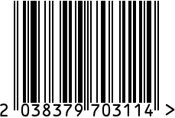
Штоф, Графин «Викинг»
посеребренный с чернью
Артикул: КМ1277ШТ06

Вес (г): 727
Габариты (ВхДхШ, мм): 220х85х85
Объем, мл: 500
Состав: латунь,
покрытие cеребро 999 пр.
с чернением
Цвет: прозрачный
Страна: Россия
Продавец: ООО «РУЗОНС»
Адрес: г.Москва, ВН.ТЕР.Г.,
Муниципальный
округ Обручевский,
пр-кт Ленинский, д.111, к.1


Штоф, Графин «Викинг»
посеребренный с чернью
Артикул: КМ1277ШТ06
Вес (г): 727
Габариты (ВхДхШ, мм): 220х85х85
Объем, мл: 500
Состав: латунь,
покрытие cеребро 999 пр.
с чернением
Цвет: прозрачный
Страна: Россия
Продавец: ООО «РУЗОНС»
Адрес: г.Москва, ВН.ТЕР.Г.,
Муниципальный
округ Обручевский,
пр-кт Ленинский, д.111, к.1

